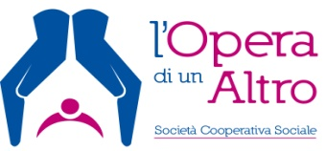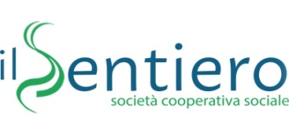

Ha preso il via lunedì 28 Agosto, alle ore 20, presso il campo sportivo “A. Medici” di Polla, il torneo di calcio “Integration Cup”, evento sportivo organizzato dalle cooperative sociali Il Sentiero, l’Opera di un Altro e Tertium Millennium, realtà del terzo settore da anni impegnate nel settore dell’immigrazione e nello specifico dell’accoglienza dei richiedenti asilo.
Lo scopo è quello di attuare attraverso un progetto sportivo e sociale quale quello del torneo di calcio, delle politiche di inclusione nei confronti dei numerosi migranti presenti sul territorio del Vallo di Diano.
Il torneo di calcio “Integration Cup”, patrocinato dal Comune di Polla, vedrà scendere in campo 12 squadre da 11 giocatori. Parteciperanno i minori stranieri non accompagnati delle comunità alloggio di Postiglione, Atena Lucana, Montesano sulla Marcellana, Arenabianca, Sassano, Padula, Polla.
In campo anche ragazzi ospiti delle strutture Sprar (Sistema di protezione per richiedenti asilo e rifugiati)di Polla e di Eboli dei Centri di Accoglienza Straordinari di Sanza, di Battipaglia, di Palinuro e di Sicignano degli Alburni. La competizione sportiva vedrà la partecipazione anche di alcune squadre del territorio.
Due le partite che si disputeranno ogni sera (alle ore 20 e alle ore 21,30) secondo un calendario che vedrà solo 2 giornate di riposo( 3 e 10 settembre).
Il torneo è stato organizzato in 3 gironi da 4 squadre. Del girone A fanno parte Us Sicignano, Santos, Black Stars e Cas Galdo. Nel girone B ci sono le squadre: Real Blacks, One Family, Speedy Pizza e Amici dei Giovani. Il girone C vedrà scendere in campo Les Tigres Noires, Fc Free Mind, Real Sprar Eboli e Atletico Polla.

Teggiano, 28 Agosto 2017

